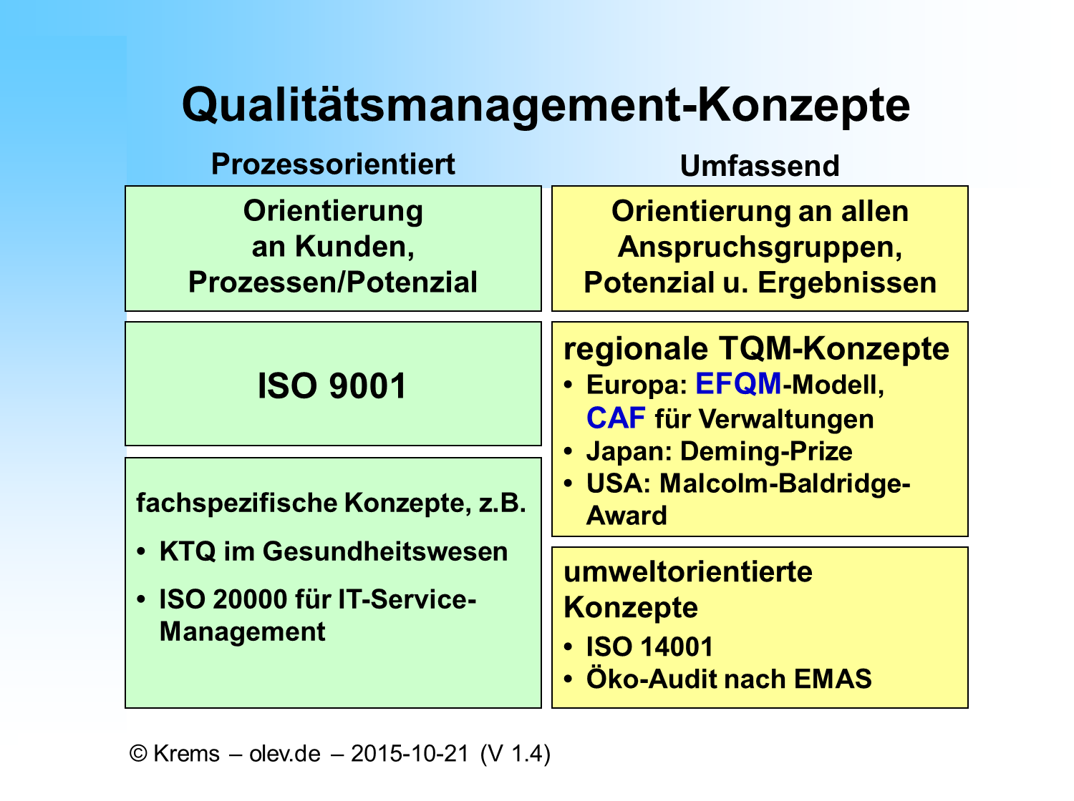
Abbildung: Qualitätsmanagement-Konzepte (eigene Darstellung)
(skalierbare Word-Grafik)
Online-Quelle: http://www.olev.de/q/qm-konzepte.doc

